ΣΧΕΔΙΟ ΜΑΘΗΜΑΤΟΣ ΓΙΑ DRONE

ΕΝΟΤΗΤΑ: ΜΕΛΩΔΙΚΟΙ ΕΞΩΤΙΚΟΙ ΑΥΤΟΣΧΕΔΙΑΣΜΟΙ – Ράγκα και τάλα ΤΑΞΗ: B’τάξη ΓΥΜΝΑΣΙΟΥ ΑΡΙΘΜΟΣ ΜΑΘΗΤΩΝ: 20-25
ΣΚΟΠΟΣ: Αυτοσχεδιασμός(Improvisation)σε drone
ΣΤΟΧΟΙ: Οι μαθητές να: μάθουν το τραγούδι “Ragupati Ragava Raja Ram”με τη συνοδεία drone, ενορχηστρώνουν το τραγούδι με τη χρήση drone, γνωρίσουν τα κυριότερα όργανα της Ινδίας και ειδικά τη tambura, μάθουν για τους Beatles και το τραγούδι I love you too το οποίο έχει drone, αυτοσχεδιάσουν σε ινδικό ύφος (συμπεριλαμβανομένου drone)
ΑΚΡΟΑΣΗΣ: | Επίπεδο 1ο | Επίπεδο 2ο | Επίπεδο 3ο | Επίπεδο 4ο | Επίπεδο 5ο
 | Ακούν τα 3 κύρια όργανα (sitar, tablas, tambura). Πρώτη επαφή με τα ινδικά μουσικά όργανα. | Ακούν το τραγούδι με ινδικά όργανα και φωνή. |  | Οδηγός ακρόασης του τραγουδιού Ι love you too των Beatles στο οποίο περιλαμβάνονται ινδικά όργανα και drone. | Ακούν 5 αποσπάσματα και ξεχωρίζουν ποια έχουν drone.
ΕΚΤΕΛΕΣΗΣ:
 | Τραγούδι “Ragupati Ragava Raja Ram” στα ινδικά.  Παίζουν παιγνίδι ρυθμικό για να μάθουν τα Talas. Μαθαίνουν να τραγουδούν φράσεις που να ανήκουν σε κάποια raga. Προσθέτουν drone. | Ξανά το τραγούδι  -οι μισοί μαθητές τραγουδούν τη συλλαβή Ra (κάθε 4 beats) στο ύψος της νότας MI (drone)  - οι υπόλοιποι το τραγούδι. | Εκτελούν μέρος της μελωδίας του τραγουδιού στον αυλό. Ταυτόχρονα μερικοί μαθητές παίζoυν drone τη νότα MI .  Εισαγωγή του όρου drone. | Συνοδεύουν τη μελωδία με δοσμένη απλή ενορχήστρωση χρησιμοποιώντας tablas αλλά και κρουστά τάξης και η οποία συμπεριλαμβάνει drone.
ΣΥΝΘΕΣΗΣ:
 |  |  | Σε ζευγάρια οι μαθητές:  ο ένας παίζει drone και ο άλλος αυτοσχεδιάζει με νότες συγκεκριμένης raga. | Σε ομάδες:  Να δημιουργήσουν συνθέσεις σε ινδικό ύφος δηλ. αυτοσχεδιασμός σε raga, χρήση ρυθμού talas και drone.
ΑΛΛΟΙ:
 | Ανάγνωση παρτιτούρας. | Οργανογνωσία:  (sitar, tablas, tambura) | Αναγνωρίζουν οπτικά το drone και τη μελωδία. | Συμπληρώνουν τον οδηγό ακρόασης του τραγουδιού Ι love you too των Beatles. | Αξιολογούν το αποτέλεσμα. Αυτοκριτική/Ετεροκριτική
Προηγούμενες γνώσεις: Τραγούδι Ragupati Ragava Raja Ram (ενορχήστρωση), έρευνα για την Ινδία.
Μεθοδολογία: Μετωπική διδασκαλία, συνεργατική διδασκαλία, λύση προβλήματος, projects. Μεταγνωστική.
Εποπτικά: Φυλλάδια, ηλεκτρονικός υπολογιστής, πίνακας, υφάσματα, σχέδια ζωγραφικής, μουσικά όργανα, cd player, cds, φωνή, power point overhead projector, χρήση πηγών.
Οργάνωση τάξης:4 ομάδες των 5-6 μαθητών

ΣΧΕΔΙΟ ΜΑΘΗΜΑΤΟΣ ΓΙΑ DRONE

ΕΝΟΤΗΤΑ: ΜΕΛΩΔΙΚΟΙ ΕΞΩΤΙΚΟΙ ΑΥΤΟΣΧΕΔΙΑΣΜΟΙ – Ράγκα και τάλα

ΤΑΞΗ: Β’ τάξη ΓΥΜΝΑΣΙΟΥ

ΑΡΙΘΜΟΣ ΜΑΘΗΤΩΝ: 20-25

ΣΚΟΠΟΣ: DRONE - Αυτοσχεδιασμός(Improvisation)σε drone

ΣΤΟΧΟΙ: Οι μαθητές να:
- μάθουν το τραγούδι “Ragupati Ragava Raja Ram”με τη συνοδεία drone
- ενορχηστρώνουν το τραγούδι με τη χρήση και drone
- γνωρίσουν τα κυριότερα όργανα της Ινδίας και ειδικά τη tambura
- μάθουν για τους Beatles και το τραγούδι I love you too το οποίο έχει drone
- αυτοσχεδιάσουν σε ινδικό ύφος (συμπεριλαμβανομένου drone)

Προηγούμενες γνώσεις: Τραγούδι Ragupati Ragava Raja Ram (ενορχήστρωση), έρευνα για την Ινδία.
Μεθοδολογία: Μετωπική διδασκαλία, συνεργατική διδασκαλία, λύση προβλήματος, projects. Μεταγνωστική.
Εποπτικά: Φυλλάδια, ηλεκτρονικός υπολογιστής, πίνακας, σχέδια ζωγραφικής, μουσικά όργανα, cd player, cds, φωνή, power point, video projector.
Οργάνωση τάξης: 4 ομάδες.

ΠΟΡΕΙΑ:

ΧΡΟΝΟΣ | ΕΝΕΡΓΕΙΕΣ-ΔΡΑΣΤΗΡΙΟΤΗΤΕΣ | ΕΠΟΠΤΙΚΑ | ΕΣΤΙΑΣΗ ΑΞΙΟΛΟΓΗΣΗΣ
5’ | Φωνητική Προθέρμανση.  Ο καθηγητής διδάσκει το ινδικό τραγούδι “Ragupati Ragava Raja Ram” μονοφωνικά.  Γίνεται εκτέλεση του τραγουδιού στους αυλούς. | Φωνή / Πιάνο.  Φυλλάδια. Πιάνο.  Αυλοί/ Πιάνο | Ορθοί φθόγγοι. Αναπνοές, έκφραση.  Σωστός χειρισμός οργάνου.
6’ | Η τάξη χωρίζεται σε 2 ομάδες: οι μισοί τραγουδούν το τραγούδι “Ragupati Ragava Raja Ram” και οι άλλοι μισοί τη συλλαβή RA στη νότα ΜΙ. Κάποιοι μαθητές συνοδεύουν με μουσικά όργανα ανάλογα.  Ζωγραφίζουν στο τετράδιο τις 2 ιδέες με γραμμικό σχέδιο : μελωδία και drone. Λίγα λόγια για τη ράγκα και τάλα. | Cd player, cd,  Όργανα τάξης.  Φύλλο εργασίας.  power point | Αυτοσχεδιασμός με αυτοπεποίθηση. Έμφαση στο  συγχρονισμό αλλά και στις κινήσεις τους.  Κατανόηση (Comprehension)
5’ | Στη συνέχεια δίνεται έτοιμη ενορχήστρωση του τραγουδιού και την εκτελούν. | Όργανα τάξης. | Συντονισμός,  συγχρονισμός ομάδων.
5’ | Ο καθηγητής βάζει 3 μουσικά όργανα στο CD και ζητά από τους μαθητές να εντοπίσουν ποιο παίζει DRONE (tambura, sitar, tablas). | Cd player, cd | Ορθή κρίση.  Αντιληπτικές ικανότητες.  Κατανόηση (Comprehension)  Ακουστική Αναγνώριση.  Ανάλυση (Analysis).
10’  5’ | Αυτοσχεδιάζουν σε ινδικό ύφος δηλ. αυτοσχεδιασμός σε raga, χρήση ρυθμού talas και drone με τα μουσικά όργανα με βάση ένα δοσμένο σχέδιο.  Παρουσίαση εργασιών. Ετεροαξιολόγηση. Αυτοαξιολόγηση. | Ηλεκτρονικός Υπολογιστής.  Μουσικά όργανα.  Καρτέλες εργασιών. | Φαντασία.  Έξυπνες ιδέες.  Δημιουργικότητα.  Συνεργασία-Διαπροσωπικές σχέσεις.  Application (Εφαρμογή).  Συγκέντρωση. Κρίση.
5’ | Μουσική Ακρόαση Ι love you too των Beatles. Φύλλο ακρόασης (το λύνουν) | Cd player, cd, Φύλλο εργασίας. | Ακουστική αναγνώριση.
3’-5’ | Αξιολόγηση: Nα εντοπίσουν ποια αποσπάσματα έχουν drone.  Στο τετράδιο εργασιών λύνουν τη σελίδα 12. | Cd player, cd, Τετράδιο εργασιών μαθητή | Ακουστική αναγνώριση.  Γνώσεις για τα μουσικά όργανα της Ινδίας.

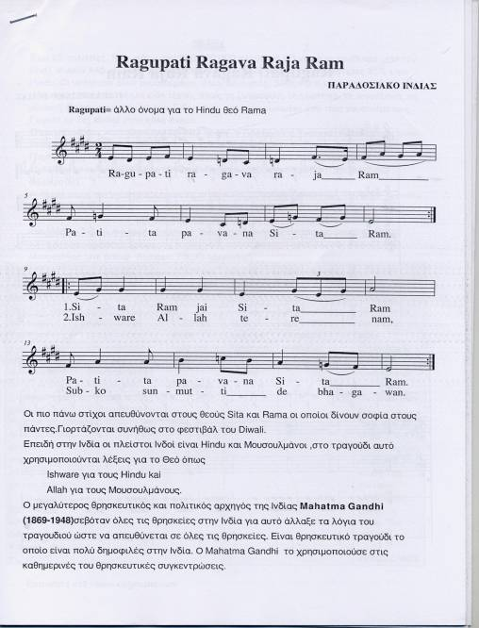

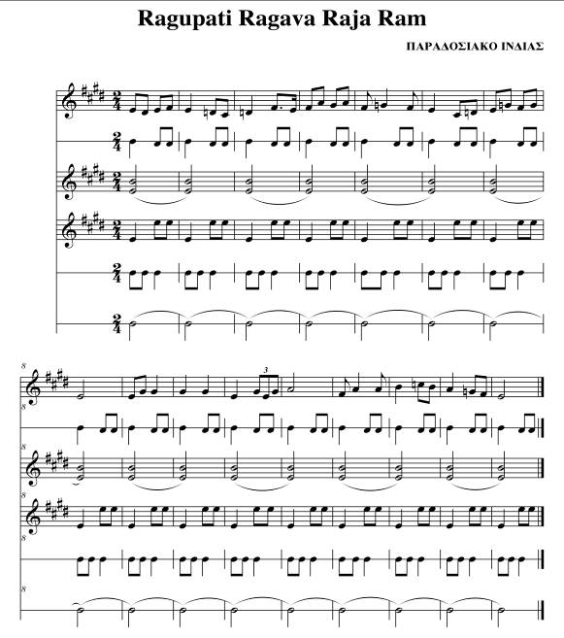

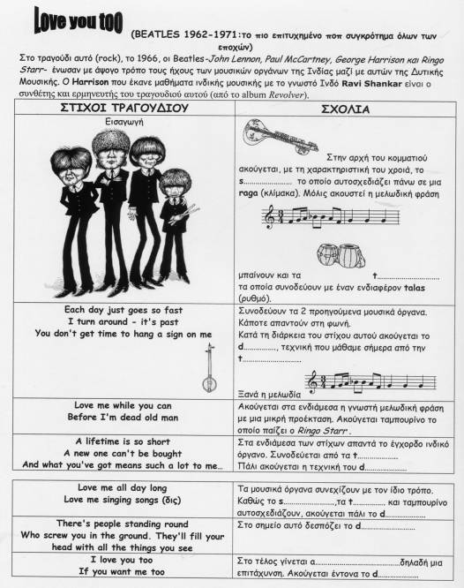

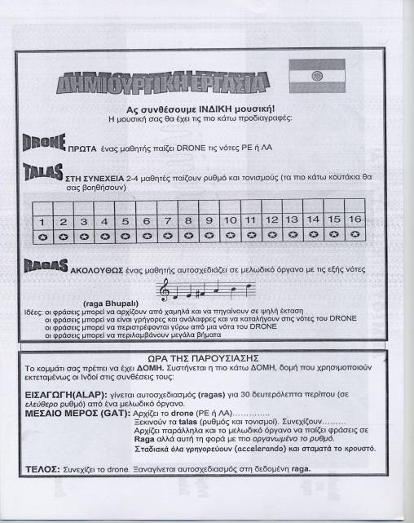

ΑΞΙΟΛΟΓΗΣΗ

- Θα ακούσετε 4 αποσπάσματα. Κυκλώστε ποια από αυτά έχουν drone.

(Α) ΠΙΠΙΖΑ

(Β) Tam O’ Shanter του Malcolm Arnold

(Γ) Φθινόπωρο από τις Τέσσερις Εποχές του Vivaldi

(Δ) Κάρμεν (Οβερτούρα) του Georgia Bizet

ΙΝΔΙΑ
Έχει 25 πολιτείες. Έχει πάνω από 900,000,000 πληθυσμό (2^{η} χώρα σε πληθυσμό μετά την Κίνα). Μιλούν 845 γλώσσες και διαλέκτους. Οι 14 όμως είναι οι επικρατέστερες.85% είναι Hindu. Οι υπόλοιποι είναι μουσουλμάνοι, Jain, Βουδιστές, Sikh, Parsi και χριστιανοί. Ο ινδουισμός επηρέασε πολλά είδη τέχνης όπως τη ζωγραφική, τη γλυπτική, τη λογοτεχνία, τη μουσική. Επίσης η κουλτούρα των Ινδών είναι πολύ επηρεασμένη από τους μουσουλμάνους. Γνωστό το Taj Mahal στην πόλη Άγκρα.
Όταν ο Κολόμβος κατευθυνόταν στο Νέο κόσμο, ο Πορτογάλος Vasco da Gama έφτασε στην Ινδία για να βοηθήσει να αναπτυχθεί το εμπόριο( μετάξι, καρυκεύματα κλπ). Τους Πορτογάλους τους ακολούθησαν οι Γερμανοί, Δανοί Γάλλοι και Άγγλοι έμποροι. Σιγά σιγά επιβλήθηκαν οι Άγγλοι. Από το 1947 η Ινδία είναι ανεξάρτητο κράτος (Ομοσπονδιακή δημοκρατία).
Ανάμεσα στους πιο γνωστούς μουσικούς είναι οι Ravi Shankar (σιτάρ) και Ali Akbar οι οποίοι πήγαν στην Αμερική για να ενημερώσουν τον κόσμο για την Ινδική μουσική παράδοση. Ίδρυσαν επίσης μουσικά σχολεία στην Καλιφόρνια όπου πολλοί Αμερικανοί πάνε για να σπουδάσουν Ινδική Μουσική. Επίσης οι Ινδοί φημίζονται για τις κινηματογραφικές τους ταινίες (film industry). Υπάρχουν οι playback τραγουδιστές. Η πιο γνωστή είναι η Lata Mangeshkar (στο βιβλίο Guiness: 25000 τραγούδια).
Μελωδία | Ρυθμός | Υφή | Χροιά | Χρωματισμοί | Φόρμα
Αποτελούνται από καθορισμέ-νη σειρά νότων, τις ragas (υπάρχουν εκατοντάδες και έχουν συγκεκριμένα ονόματα θεών. Επίσης εκφρά-ζουν διάφορα συναισθήματα). Μεταξύ των νότων παρεμβάλλονται νότες πιο μικρές από ημι-τόνια. Οι νότες της Ινδικής μουσικής είναι: Sa, ri, ga, ma, pa, dha, ni, sa | Κάποτε είναι ελεύθερος και κάποτε πολύ οργανωμένος  (tala- κύκλος από κτυπήματα όπως το οστινάτο).Και οι tαlas έχουν ονόματα. Υπάρχουν πάνω από 300. | 1.Υπάρχει μονοφωνική.  2. Χρήση drone (κρατημένη νότα).  3. Μίμηση. | Παράξενη χρήση φωνής.  Χρήση οργάνων  Tambura  Tabla  Sitar | Η μουσική είναι γραμμένη για μικρά σύνολα άρα γενικά εκτελούν σιγανά με μέτρια ένταση. | ALAP  Συνήθως ξεκινούν με μια εισαγωγή αυτοσχεδιασμού (νότες ragas). Συνοδεύεται από drone (tambura)Αργό.  CHIZ / GAT  φωνή/ όργανα  Ακολουθεί ένα κομμάτι σε αυστηρό ρυθμό(tala).  Παίζει η tabla. Πιο γρήγορο.  ΑΥΤΟΣΧ/ΜΟΣ

Ερευνήστε στο : www.sbgmusic.com

(ΕΠΙΠΡΟΣΘΕΤΕΣ ΠΛΗΡΟΦΟΡΙΕΣ/ ΔΡΑΣΤΗΡΙΟΤΗΤΕΣ ΓΙΑ ΕΠΕΞΗΓΗΣΗ ΤΩΝ ΡΑΓΚΑΣ ΚΑΙ ΤΑΛΑΣ)

ΜΕΛΩΔΙΑ-RAGAS
(μια σειρά από 5-7 νότες. Υπάρχουν πάνω από 200 ragas-παίρνουν τα ονόματα από τους θεούς. Προβάλλουν συγκεκριμένα συναισθήματα και παίζονται σε συγκεκριμένες εποχές του χρόνου, ώρες της ημέρας κλπ)
Τραγουδήστε τις 2 ragas καθώς και τη Ντο Μείζονα κλίμακα.
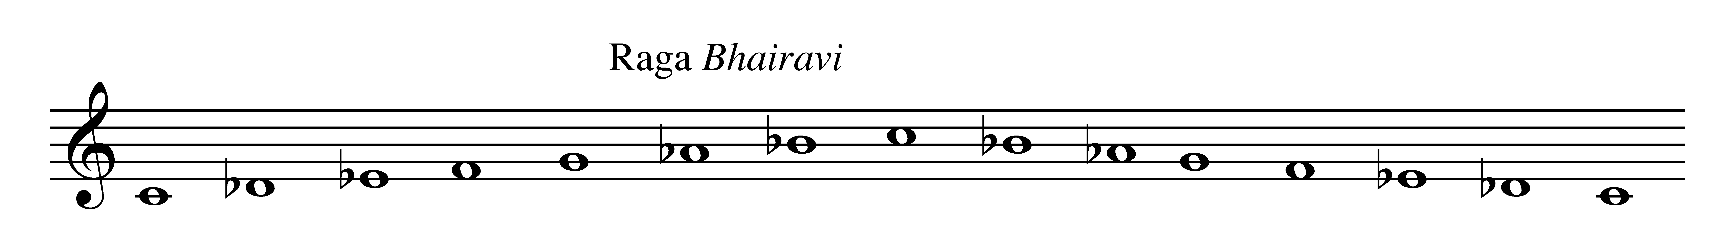
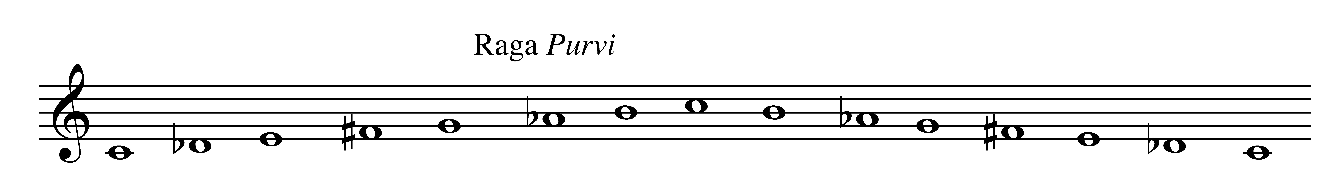
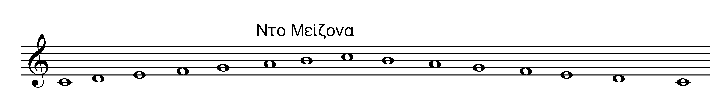
Πιο κάτω βλέπετε ένα γνωστό τραγούδι:
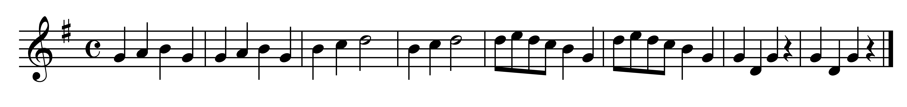
Σε ποιες raga είναι ξανά γραμμένο;
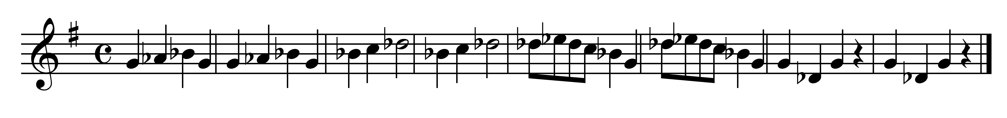
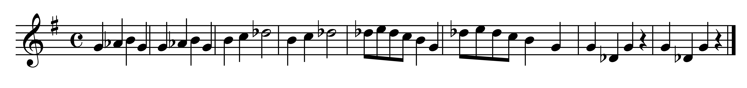
Αυτοσχεδιάστε στις πιο πάνω ragas.

Mουσικά Παραδείγματα:
- Ακούστε το κομμάτι Sitar Ecstasy (Fortissimo). Βασίζεται στην Kalyan raga:

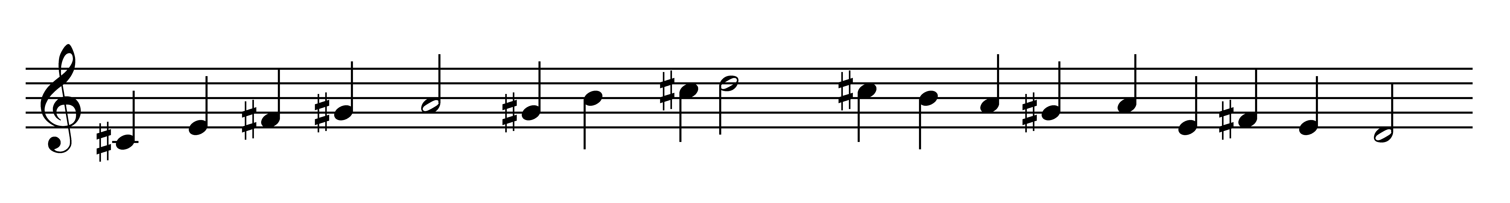
Συνοδέψετε με το drone: ΡΕ ΛΑ ΡΕ ΛΑ κλπ. Αποφύγετε νότες που δημιουργούν παραφωνίες (clashes).

ΑΣΚΗΣΗ
- Ετοιμάστε το ξυλόφωνο με τις πιο κάτω νότες:
Malakosha (Mεσονύχτια raga) ΣΙ ΡΕ ΜΙ ΣΟΛ ΛΑ ΣΙ ΡΕ ΜΙ
Vibhasa ( Aυγής raga) NTO ΡEb ΜΙ ΦΑ# ΛΑ ΝΤΟ
- Αφού προβληματιστείτε για την ατμόσφαιρα της ragas σας αυτοσχεδιάστε.
Στην αρχή αργά και σιγανά και στη συνέχεια αυξήστε την ταχύτητα και ένταση.

TAMBURA DRONE
3. Στη συνέχεια κουρδίστε μια κιθάρα με τις εξής νότες:
ΣΙ ΜΙ ΣΙ ΜΙ ή ΝΤΟ ΛΑ ΝΤΟ ΛΑ (ανάλογα)
Αφού ξεκινήσει το drone να παίζει 2-3 φορές οι υπόλοιποι αυτοσχεδιάζουν σε μια δεδομένη raga.

ΑΣΚΗΣΗ 1:
- Ένας μαθητής κουρδίζει τις 4 ψηλές νότες της κιθάρας ΣΙ, ΜΙ ψηλό, ΜΙ ψηλό και ΜΙ χαμηλό. Τις παίζει διαδοχικά σε κάθετη θέση. (αν θέλετε μπορείτε να κουρδίσετε τις πιο κάτω νότες: Κουρδίστε την κιθάρα στις 4 χορδές
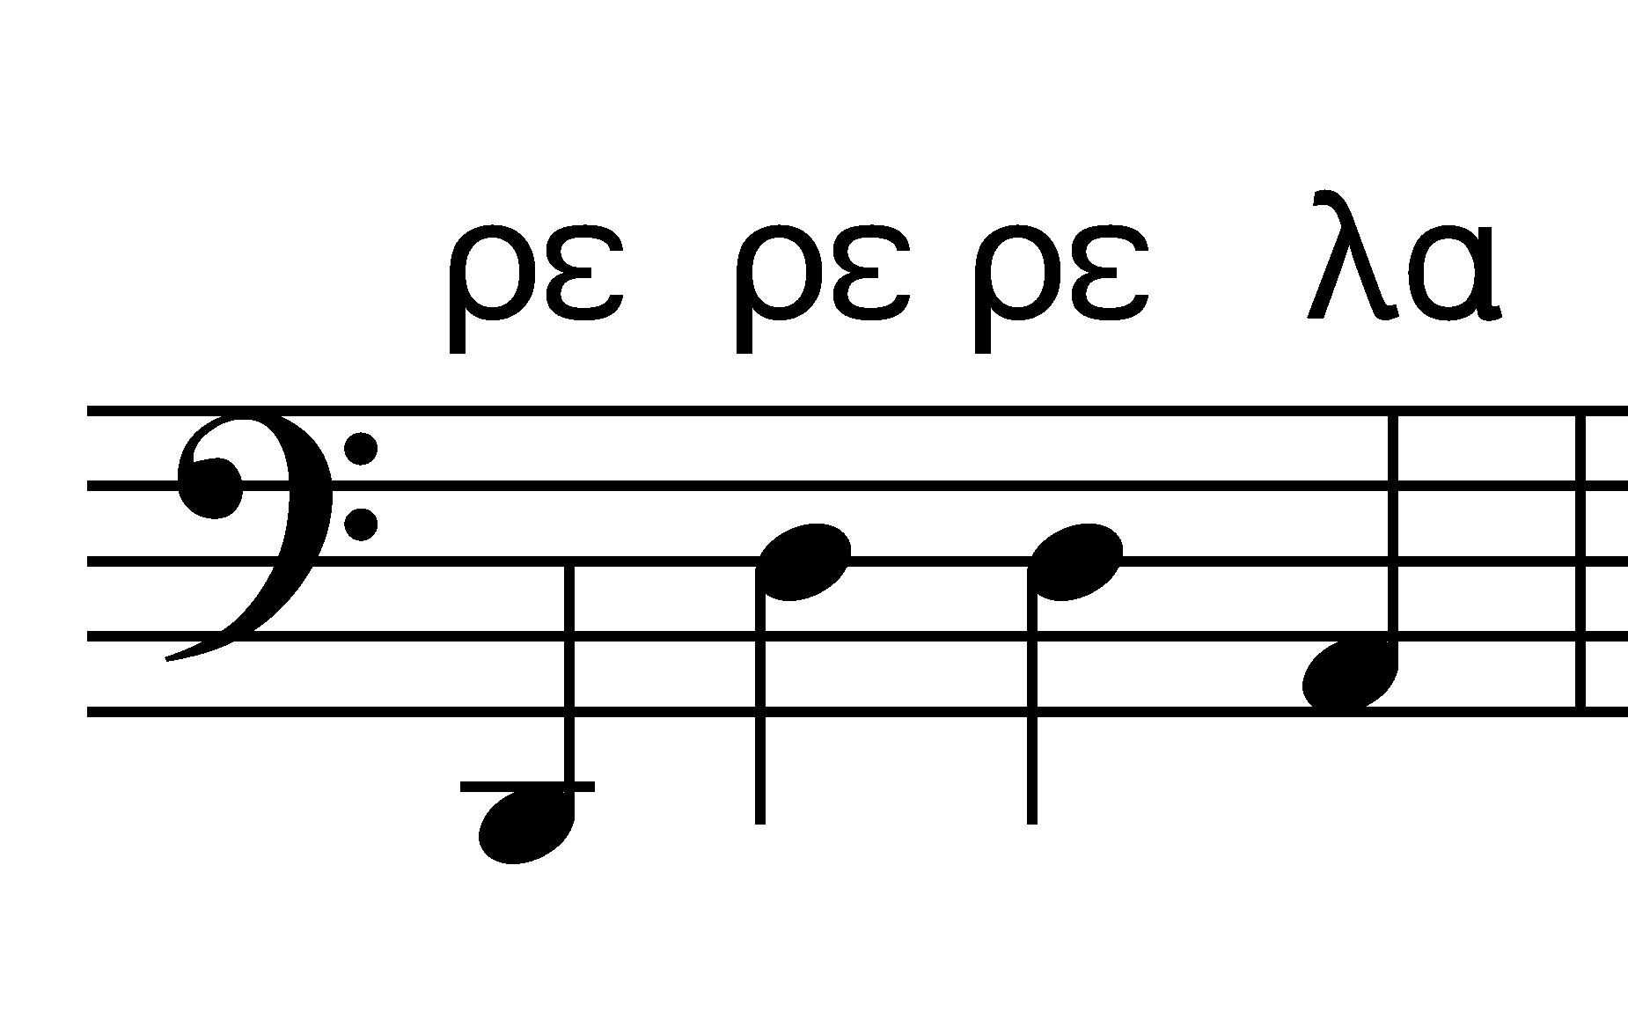
- Ο διπλανός σας αυτοσχεδιάζει με τις εξής νότες: ρε, μι, φα#, λα, σι, ρε (οι νότες της raga Bhupali). Μοιάζει όπως την πεντατονική κλίμακα.

ΑΣΚΗΣΗ 2:
- Ένας μαθητής παίζει το drone.
- Οι υπόλοιποι παίζουν διάφορες μελωδίες
  - φράση που ξεκινά χαμηλά και πηγαίνει ψηλά
  - φράση που είναι γρήγορη και ανάλαφρη και τελειώνει στην ίδια νότα με το drone.
  - φράση που περιστρέφεται γύρω από τη νότα του drone

ΑΣΚΗΣΗ 3: Παίξετε το πιο κάτω

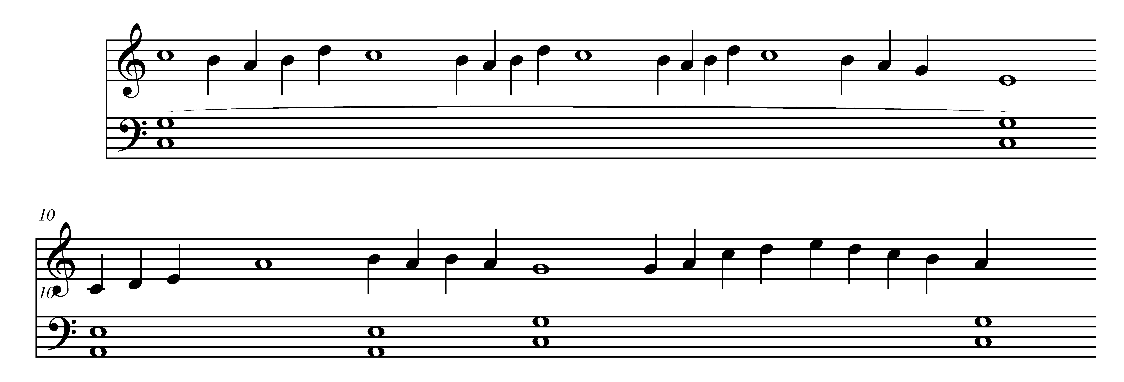

ΡΥΘΜΟΣ (ρυθμικοί κύκλοι)- TALAS
O ρυθμός στην Ινδική Μουσική. Τι είναι το tal;
Ο ρυθμός είναι πολύ σημαντικός στην Ινδική μουσική όπως και στη μουσική άλλων χωρών. Υπάρχουν διαφορές στους ρυθμούς της Κύπρου, της Αφρικής, της Ινδίας αλλά το ΚΟΙΝΟ που έχουν όλες οι χώρες είναι το βασικό σταθερό παλμό ο οποίoς χωρίζεται και ομαδοποιείται με ένα συγκεκριμένο τρόπο. Ο ειδικός τρόπος με τον οποίο χωρίζονται οι παλμοί στην Ινδική Μουσική ονομάζεται tal ή tala.Ο όρος αυτός προέρχεται από τη ΣΑΝΣΚΡΙΤΙΚΗ λέξη που σημαίνει επίπεδη επιφάνεια όπως την παλάμη του χεριού. Αυτό είναι σημαντικό αφού η tala παίζεται κυρίως με παλαμάκια. Άρα τι είναι το tala;

Παρακολουθήστε τον πιο κάτω πίνακα :
1,2,3,4,5 :.....οι αριθμοί των παλμών
Αστεράκι: αντιπροσωπεύει κάθε κτύπημα
Αccent: τονισμός (1,5,9,13 ΠΑΛΑΜΑΚΙΑ)
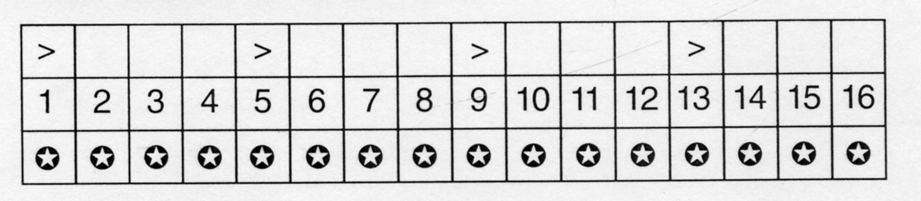
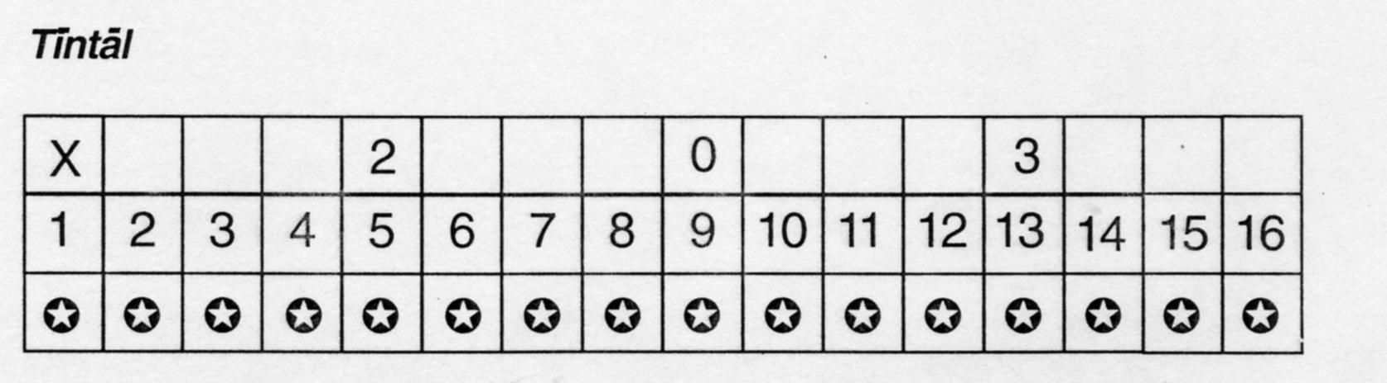

Στην πρώτη σειρά:
Το Χ είναι το ΠΡΩΤΟ ΚΤΥΠΗΜΑ, το sum, του ρυθμικού κύκλου (εδώ είναι 16)
Το Χ,2,3 στην πάνω σειρά είναι η ομαδοποίηση των παλμών. Στα σημεία αυτά κτυπούμε παλαμάκια.
Το Ο είναι ΑΔΕΙΟ (empty)ΚΤΥΠΗΜΑ, το Khali δηλ. Δεν κτυπούμε. Γυρίζουμε την παλάμη του χεριού προς τα πάνω.
Στη δεύτερη σειρά: 1,5,13 παλαμάκια. Στο 2,3,4,6,7,8,10,11,12,13,14,15,16 με τον αντίχειρα του
δεξιού χεριού αγγίζουμε το μικρό, παράμεσο και μεσαίο δάκτυλο του αριστερού χεριού.

ΑΣΚΗΣΗ:
Η μισή τάξη κτυπά στους γοφούς τα αστεράκια(παλμό) και μετρά τους αριθμούς.
Η άλλη μισή τάξη κτυπά παλαμάκια στο Χ,2,3.

Δοκιμάστε το ίδιο στις ομάδες σας:
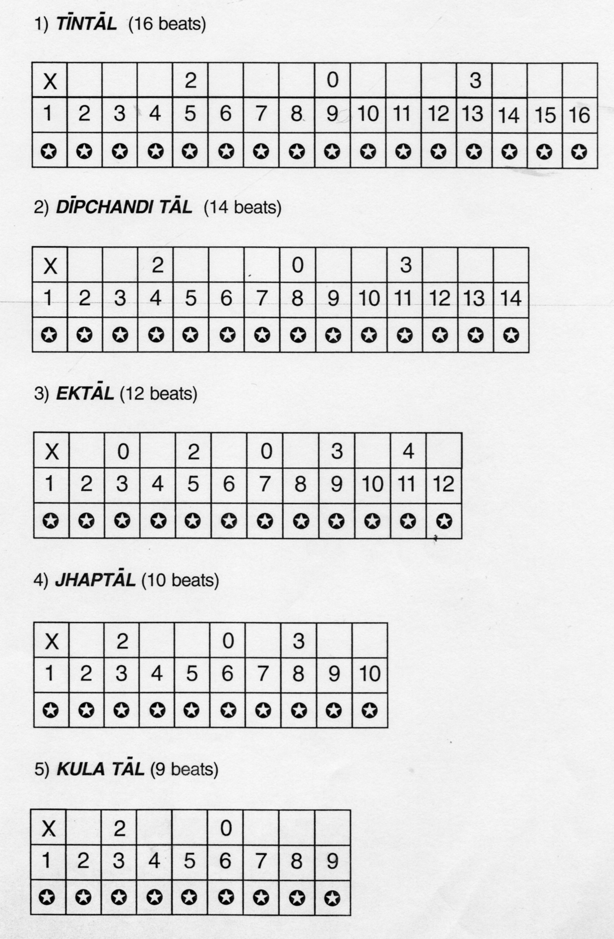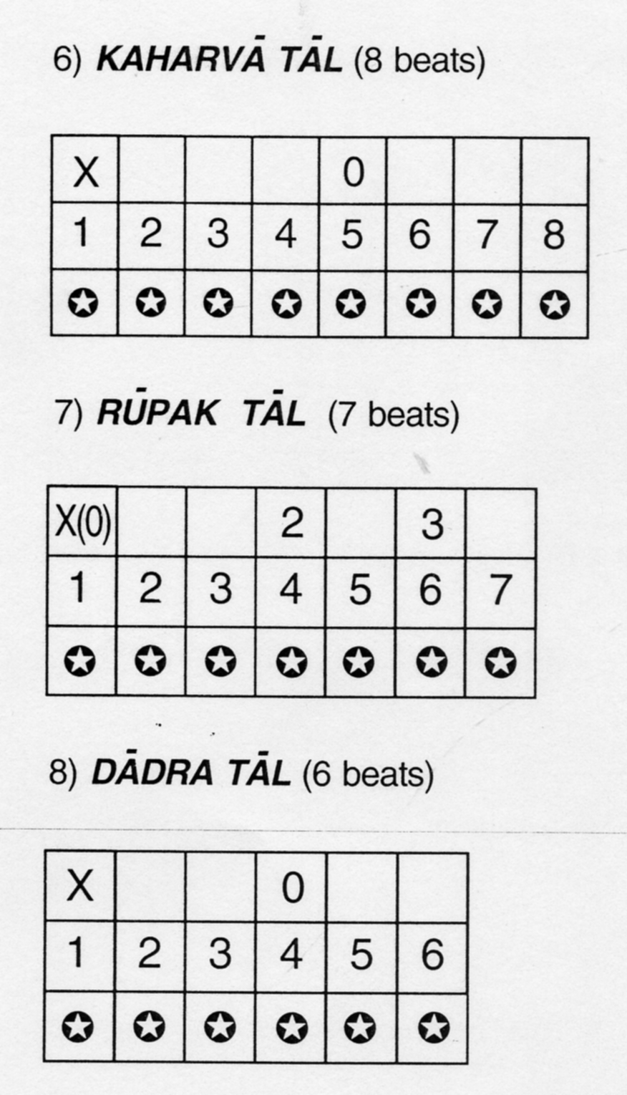
Επιλέξετε ένα tal. Χωριστείτε στις ομάδες σας σε 3 υποομάδες και έχοντας τα ίδια κρουστά όργανα (ή ίδια χροιά) εκτελέστε το tal.
Όταν το παρουσιάσετε στην τάξη θα συνδυάσετε το tal σας με μια άλλη ομάδα. Για αυτό κτυπάτε σταθερά τον παλμό (π.χ. τον Kaharva και Rupak Tal μαζί).

ΠΑΙΖΟΝΤΑΣ ΤΑ TABLA Bols: Η γλώσσα του Ρυθμού

Δέστε πιο κάτω τα 2 tablas:
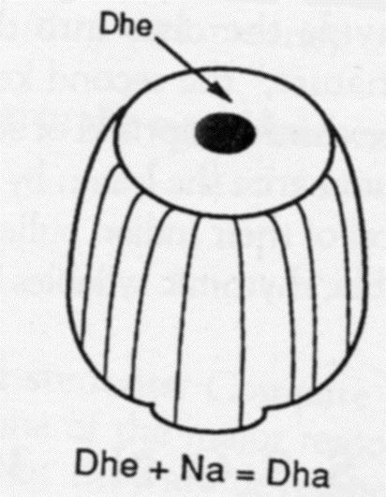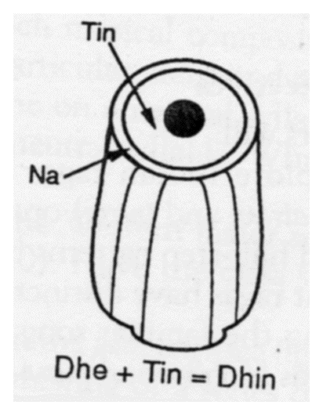
Οι συλλαβές μνήμης είναι γνωστές ως bol: “dhe, na, tin, dha, dhin”.
Με τα tablαs οι Ινδοί καταφέρνουν να μιλούν με διάφορους ήχους, τα bols! Αυτό συμβαίνει και στη Βόρεια και στη Νότια Ινδία. Τα bols αντιπροσωπεύουν διαφορετικούς τρόπους κτυπήματος των tablas είτε με τα δάκτυλα είτε με την παλάμη. Με τον τρόπο αυτό οι Ινδοί αυτοσχεδιάζουν ή συνθέτουν.

Aφού τις καταλάβετε δοκιμάστε να παίξετε τα πιο κάτω:
Dhe Na/Dhe Na/Dhe Dhe Na (επανάληψη)
Dhe Tin/Dhe Tin/Dhe Dhe Tin (επανάληψη)
Dha Dha Na/Dha Dha Na (επανάληψη)
Dhin Dhin Na/ Dhin Dhin Na (επανάληψη)
Dha Dhin Dhin Na/ Dha Dhin Dhin Na (επανάληψη)
Tin Tin Na/ Tin Na/ Tin Na (επανάληψη)

Τέλος δοκιμάστε την tintala.
Dha Dhin Dhin Dha Dha Dhin Dhin Dha
1 2 3 4 5 6 7 8
Dha Tin Tin Na Na Dhin Dhin Dha
9 10 11 12 13 14 15 16

Μαζί με την ομάδα σας
Ένας μαθητής κτυπά το tala. Οι υπόλοιποι αυτοσχεδιάζουν με κρουστά όργανα.
ΕΙΣΗΓΗΣΕΙΣ:
RAGA DRONE
ΝΤΟ ΜΙb ΦΑ ΣΟΛ ΣΙb NTO NTO ΣΟΛ ΝΤΟ
ΛΑ ΝΤΟ ΡΕ ΜΙ ΣΟΛ ΛΑ’ ΛΑ ΜΙ ΛΑ’
ΡΕ ΦΑ ΣΟΛ ΛΑ ΝΤΟ ΡΕ’ ΡΕ ΛΑ ΛΑ’

ΚΟΜΜΑΤΙΑ ΜΕ DRONE
- Love you too από το άλπουμ Revolver-Beatles (Ινδικά όργανα- σιτάρ, tabla- και τη τυπική φόρμα)
- Within You Without you από το άλπουμ Sgt Pepper’s Lonely Hearts Club Band
- On the road again του Canned Heart
- Scotch on the Rocks- Band of the Black Watch

